学位授权点建设年度报告

（2021年）

学位授予单位 | 名称：福建农林大学
学位授予单位 | 代码：10389

授权学科  （类别） | 名称：公共管理硕士
授权学科  （类别） | 代码：1252

授权级别 | □ 博 士
授权级别 | ■ 硕 士

2021年3月30日

目 录

一、学位授权点基本情况 3
（一）基本概况 3
（二）目标与标准 4
1.培养目标 4
2.学位标准 4
（三）基本条件 5
1.培养方向 5
2.师资队伍 5
3.科学研究 6
4.教学科研支撑 7
5.奖助体系 8
6.管理服务 8
（四）人才培养 9
1.思想政治教育 9
2.师德师风建设 9
3.招生选拔 10
4.课程教学 10
5.导师管理 12
6.学术训练或实践教学 12
（五）质量监控 13
1.分流淘汰 13
2.学位论文 14
3.学风教育 15
4.就业发展 15
二、工作特色与成效 15
（一）加强研究生导师立德树人建设 15
（二）推进科教、产教融合 16
（三）完善质量保障体系建设 17
三、学位点建设存在的主要问题和不足 17
（一）学生参加国际学术交流有待进一步拓展 17
（二）学科专业领军人才仍显缺乏 17
四、下一年度建设计划 17
（一）实施学科专业提升行动计划 17
（二）加强研究生教育质量建设 18
（三）提高研究生学科竞赛水平 18
（四）实施人才引育行动计划 18
（五）实施科研水平提升行动计划 18
（六）实施治理体系优化行动计划 18

一、学位授权点基本情况

（一）基本概况
福建农林大学是国家农业农村部、林业和草原局与福建省人民政府共建的大学，是福建省重点建设的三所高水平大学之一，是福建省“双一流”建设大学。我校公共管理学科发展具有较深厚历史，1936年学校成立之初就对前苏联农业政策问题进行系统研究，1995年学校设土地资源管理本科专业（目前仍是全省唯一），2002年设行政管理、公共事业管理本科专业，2005年设劳动与社会保障本科专业，2002获批土地资源管理二级学科硕士点,2010年获批MPA专业硕士学位点，2011年获批公共管理一级学科硕士点，2013年设农村社会管理二级学科博士点。具体学科发展历程见图1。
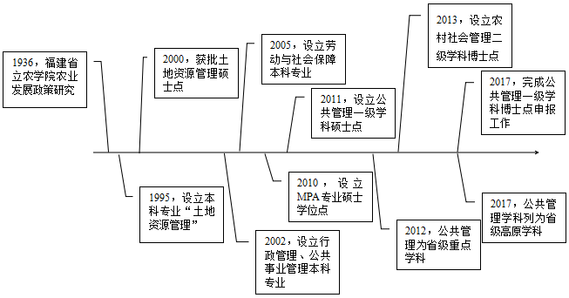

图1 公共管理学科发展历程

学校抓住国家支持福建加快建设“21世纪海上丝绸之路”核心区、自由贸易试验区、平潭综合实验区、国家生态文明建设试验区等重大战略实施对公共管理高层次应用型人才需求的机遇，发挥在基层社会治理、“三农”政策与管理、土地资源管理、生态文明建设、闽台合作等方面的优势，在国务院学位委员会、教育部和全国MPA教指委的指导下，严格按照国家MPA专业学位教育的要求，着力培养服务区域发展的公共管理高层次应用型人才。招收行政管理、公共政策、教育经济与管理、社会保障、土地资源管理、公共安全与应急管理等6个专业方向，有硕士生导师73人，79.5%以上教师获公共管理及相关学科博士学位；正高职称占比53.42%。近5年来主持国家级项目21项，其中重大1项；各级各类纵向科研经费达1500多万元。

（二）目标与标准

1.培养目标
立足福建，服务基层，面向全国，坚持理论知识传授、研究能力培养和社会实践锻炼相结合的原则，努力培养适应国家治理体系和治理能力现代化要求，具有扎实公共管理学理论基础和专业知识，掌握公共管理研究方法，具有较强公共责任意识、创新精神、战略视野和实践能力，能够引领和推动公共组织乃至地区的变革和发展，能够胜任公共管理科学研究和实际工作需要的高层次、应用型、复合型专门人才，为区域社会经济发展培养基层治理精英、绿色创新先锋。

2.学位标准
根据《公共管理硕士专业学位研究生指导性培养方案》（教指委[2019]14号）的要求，结合学校实际，制定了《福建农林大学公共管理硕士专业学位授予标准》、《福建农林大学公共管理学科（MPA）专业学位硕士培养方案》，制定学位标准如下：（1）学制3年，最长学习年限不超过5年；（2）实行学分制，学位课程不少于21学分，方向必修课不少于8学分（含能力开发类课程4学分），选修课不少于8学分，心理健康教育、美育、体育等公共选修课程修读学分3学分，社会实践为2学分，即总学分不少于42学分；（3）要求参加至少三个月的社会实践，提交专业实践计划，在毕业论文提交答辩前，提交实践学习总结报告，考核合格者计2学分，未参加社会实践或考核不合格者不得参加答辩；（4）论文选题应紧密结合政府部门与非政府公共机构管理实践中的具体问题，并且选择与自己的工作领域和工作岗位相关的问题展开研究；严格按照中心制定实施的“十二道程序”，落实论文开题评审、预答辩、送审、答辩等各个环节，严把论文质量关。

（三）基本条件

1.培养方向
严格依照全国MPA教指委指导性培养方案的要求，结合学校优势与特色制定MPA研究生培养方案，设置行政管理、公共政策、教育经济与管理、社会保障、土地资源管理、公共安全与应急管理等6个特色鲜明的专业培养方向。

2.师资队伍
围绕MPA重点发展方向和人才培养目标，加大师资引进力度，完善引人用人体制机制，优化人才成长环境，逐步建成了一支结构合理的师资队伍，2名教师被全国MPA教指委评为优秀教师、1人获优秀工作者。
（1）师资队伍规模适中、结构合理。我校MPA中心具备数量充足的“双师型”（专任教师和行业导师）师资队伍，以中青年教师为主、老中青结合，学缘结构合理，专业背景为公共管理及相近专业的博士学位的教师达85%；具有实践经验（包括主持或参与过政府部门或非政府公共机构管理实践、咨询或项目研究）的专任教师比例超过80%。
（2）师资层次不断提升。注重教师成长，努力培养高层次人才。学科有享受国务院特殊津贴专家1人，中宣部高端智库专家2人，教育部“智慧教学之星”1人，福建省“百千万工程”人才人选1人、省B类人才1人、C类人才2人、省教学名师1人、省高校青年拔尖人才1人、选“福建省高等学校新世纪优秀人才支持计划”8人、入选“福建省高校杰出青年科研人才培育计划”8人，一批中青年教师成为学科骨干力量。
（3）师资梯队合理。在每个专业方向都有一名博士正高教师担任学科带头人、4-6名具有博士学位高级职称的骨干教师，每位骨干教师在公共管理及相近领域发表的高水平学术成果都超过2篇，主持的省部级及以上相关科研课题都超过2项，在本单位公共管理学科指导过2名以上硕士研究生，并至少在一个相关学术团体担任职务。在讲授核心课程的专任教师中，具有2次以上相近课程授课经验的教师所占比例均超过60%，教授占比40%；每名专任教师近3年内都至少参加2次校外组织的公共管理教育相关的培训、专业研修、课程研讨、考察交流或出国进修等活动。

3.科学研究
（1）科研项目有新进展。新增19个省部级以上项目，其中国家社科基金1项、教育部人文社科规划项目1项、省社科重大项目6项、中国工程科技发展战略福建研究院项目1项。全年校外到账经费354.76万元。
（2）科研成果再创佳绩。新增福建省优秀社科成果奖二等奖1项，三等奖3项；民政部优秀理论文章二等奖1篇；福州市社会科学优秀成果奖一等奖1项、二等奖1项；福建农林大学重大人文社科研究成果奖8项，科研育人突出业绩奖3项；福建社科界庆祝中国共产党成立100周年青年学者论坛优秀论文5篇。以第一作者或通讯作者发表论文59篇，其中EI期刊1篇，SSCI期刊2篇，CSSCI期刊论文19篇，中文核心期刊论文5篇，《人民日报理论版》《科技日报》《中国社会科学报》各1篇，《福建日报理论版》4篇。1份调研报告被《党建参阅》(人民日报社内刊)采用、4份研究报告被《成果要报》等内刊采用。1位教师应邀参加全国老龄工作专题调研座谈会并作大会做专题汇报。
（3）平台建设有新突破。区域特色发展智库被纳入全省首批重点智库培育单位。牵头成立福建农林大学乡村振兴研究院，一体推进人才培养、科学研究、社会服务、文化传承。

4.教学科研支撑
（1）国家级、省部厅级教学科研平台体系较完备，可以很好地支撑本学位点教学科研和人才培养工作。拥有自然资源部工程技术创新中心“东南生态脆弱区监测修复工程技术创新中心”、全国公共管理案例中心福州分中心、福建省社会科学研究基地“新时代乡村治理研究中心”、福建省高端智库暨福建省高校特色新型智库“区域特色发展研究院”，4个福建省高校人文社会科学研究基地“农村廉洁建设研究中心”、“自然资源管理研究中心”、“农村发展研究中心”和“区域特色发展研究中心”等省部级平台，建有“公共管理政策分析”、“国土空间规划与土地政治”等2个实验室，以及3个校内大学生科研训练基地，同时还拥有59个校外实践教学基地、43个农村固定观察点等。这些平台为学位点的教学科研、案例研发等提供了良好的基础和条件。
（2）教学科研设施条件较好。学校占地面积4500多亩，拥有教学科研用房50多万平方米，图书馆馆藏纸质图书（含期刊装订本）309万册，电子图书（含电子期刊）340万册。建有一栋独立的公共管理学院综合大楼，其中教学专用多媒体教室 8 间，其中可容 100 人以上的 1 间，60人以上的 3 间，可容15人以上的 4 间，面积 1492 平方米。拥有设备齐全的案例教室和学习讨论室各6间，面积 792 平方米。专业资料室藏书 3.2 万册，阅览室面积达300平方米。提供便捷的多样化校园网络服务。为每一位学生提供个人帐号，可在多媒体教室、电子阅览室和电子政务实验室等实现便捷上网和查阅学术期刊网。

5.奖助体系
为提高在职学生学习积极性与高质量完成学业，参照学术型学业研究生标准，设立了MPA研究生学业奖学金制度，对MPA研究生进行评优评奖。

6.管理服务
（1）教学管理机构齐全。第一，成立福建农林大学MPA专业教育指导委员会，由分管校领导担任主任委员，研究生院设有专业学位管理办公室。第二，设立MPA教育中心。设主任1人、副主任1人、办公室主任1人、专职教学秘书1人、专职行政与教务人员2人。第三，制定《MPA教育中心管理办法（暂行）》，实行双周例会制度，有相应的工作日志和会议记录。
（2）教学文件齐全，教学档案完整。设有专门的档案室1间，规范管理MPA教学文件和档案，将教学大纲、案例、教案、多媒体课件、试卷、开题报告、学位论文、社会实践报告及各种教学辅助材料等分类归档。
（3）教学管理制度健全。严格按照MPA教指委和学校教学管理规定，制定MPA教学管理、学籍管理等17个教学管理制度，编印《MPA研究生教学管理制度汇编》，发给所有任课教师、导师与研究生。严格执行课程审查、教学过程管理、个人培养计划变更等制度，教学方案和计划的变动遵循规定的程序。
（4）建立有效的教学与管理质量评估制度。建立学生评教制度，向学生发放教学满意度调查表，100%学生参与所有课程评教，并把调查结果作为是否续聘的依据，重点考察任课教师的教学态度、内容、方法和效果，满意度达98.7%以上。每学期开展一次教学管理满意度调查，每年满意度均达97.6%以上；并每年至少召开1次师生共同参与的教学质量提升研讨会。

（四）人才培养

1.思想政治教育
持续推动习近平新时代中国特色社会主义思想“大学习”热潮，把“大学习”与党史学习教育与学习贯彻习近平总书记“七一”重要讲话精神，与学习贯彻习近平总书记来闽考察重要讲话精神，与学习贯彻习近平总书记教育重要论述结合起来。积极推动“三全育人”综合改革试点，补短板，强弱项，夯实“十个育人”抓手。主动拓展网络线上教育阵地，形成政治学习、知识普及、典型事迹、专业服务、文体活动“五个上线”网络育人模式；加强学生人文关怀，建设学院二级心理健康辅导站，实现“四个到位”心理育人机制；形成以学院“自强之星”典型先进人物宣传为核心的“三宣”资助育人模式；创新研究生德育实施、考核方案为主“两方案”研究生管理育人机制；形成“四可”学生党员对话青春榜样为核心的理想信念教育的组织育人模式；实施“五项辅导”宿舍服务育人项目。

2.师德师风建设
制定了学院《教师政治理论学习计划》，每个月组织教师开展政治理论学习，针对学习贯彻习近平总书记来闽考察重要讲话精神、习近平总书记给全国高校黄大年式教师团队代表回信精神、习近平总书记关于师德师风重要论述等重点学习内容发布了学习提醒函6份；组织了习近平总书记“七一”重要讲话精神宣讲报告会1场；召开党委理论中心组学习会25次，组织党史学习教育读书班6次专题研讨；组织党委班子成员和党支部书记讲“中国共产党创立的背景、过程及伟大历史意义”、“锤炼初心使命，传承红色精神”等党史学习教育专题党课22场次；组织了“学党史、增党性”、“牢记初心使命，争做四有好老师”、“弘扬光荣革命传统，赓续红色血脉——深入学习中国共产党人的精神谱系”等主题党日活动60多场次。
开展师德师风专题学习教育，制定学院《师德师风专题教育方案》，组织开展了“全面贯彻党的教育方针”专题学习和深入学习习近平总书记关于师德师风的重要论述等学习研讨10场次，举办师德专题教育交流分享会暨师德警示教育大会1场。

3.招生选拔
我校MPA学生多数来自基层，毕业后服务基层。他们带着基层工作中遇到的问题来学习和提升，毕业后再将所学的知识应用于基层治理。MPA中心制定并严格执行有效的招生措施、规范的招生考试与录取办法，在各类媒体上对外发布招生信息，通过校友会、实践基地建设等平台进行招生宣讲。近年来，我校生源充足，2021年第一志愿上线人数达185人，实际录取人数126人，考录比达1.5：1。

4.课程教学
（1）课程体系设置科学合理规范。严格依照全国MPA教指委指导性培养方案的要求，结合学校的优势和特色，制定MPA研究生培养方案，开设相关课程。第一，开设MPA教指委建议的核心课程中的10门，以及13门专业方向必修课和36门公共选修课。第二，设置6个培养方向，每个方向均有4门方向必修课、45门课程供学生选修。第三，开设课程具有特色，如开设《公共能力拓展专题》、《公共管理案例研发》、《两岸农业、科技合作管理》、《两岸社会治理比较专题》等特色课程。第四，各门MPA核心课及专业方向必修课均有2名具有博士学位或副教授以上职称的专任教师，授课计划中开设的各门专业方向课程都配备至少1名专任教师和1名行业导师。在课程资源方面，第一，提前下发教学任务通知书，建议任课教师优先选用全国MPA教指委有关委员推荐的优秀公共管理专业学位研究生教材。第二，MPA核心课程、专业方向课程和选修课程均编写教学大纲，符合全国MPA核心课程教学纲要要求，并及时提供给MPA研究生。第三，100%的课程制作多媒体教学课件。
（2）突出参与式案例教学。重视案例建设与案例教学，制定面向师生的MPA案例编写激励措施和办法，出台《MPA原创教学案例编写要求与奖励办法》。通过专任教师内部征集、社会公开征集、在MPA研究生中举办案例编写大赛等三个途径征集，每年编写不少于10个原创教学案例。获得全国公共管理案例中心福州分中心（全国仅有两个）。2021年，获“案例中心杯”第五届全国公共管理研究生案例大赛二等奖1项，学院获最佳组织奖。
（3）加强课程教学质量建设。在教学质量保障体系方面，建立有效的教学质量评估制度。建立学生评教制度，向学生发放教学满意度调查表，重点考察任课教师的教学态度、内容、方法和效果。100%学生参与所有课程评教，并把调查结果作为是否续聘的依据。每学期召开至少1次师生共同参与的教学质量提升研讨会。

5.导师管理
（1）创设MPA研究生教育“211”指导与培养模式，做实双导师制。严格按照学校遴选导师标准选聘优秀导师，每个MPA学生配备双导师（1个校内导师+1个校外导师）、1个校内助导（年轻教师或博士生，协助校外导师做实指导过程）、1个学术伙伴（学术型研究生，与MPA学生在资料收集、调查分析、数据处理和调研安排等方面优势互补）。
（2）建立多样化的师生沟通平台和机制。一是在MPA教育中心网站公布校内外导师详细信息。二是实施师生双向选择制度。三是定期组织举办师生见面会、师生座谈会和联谊活动。四是实施班主任制度，加强班主任与学生的交流与互动，指导学生开展相关学习与生活等。五是成立班委会，印制师生通讯录，建立相应QQ群和微信群，保障师生之间沟通渠道与机制的稳定、畅通，并及时解答MPA研究生遇到的各类问题。
（3）建立完善的MPA研究生指导教师管理制度和考核办法。结合MPA实际，制定《公共管理学院硕士研究生指导教师招生资格认定与管理实施细则（试行）》，对导师的任职条件、招生管理、培养管理进行明确规定，每年对导师进行招生资格认定；近一年指导毕业研究生的学位论文在各级抽查中出现“不合格”者，取消三年导师招生资格。

6.学术训练或实践教学
通过承办福建省社科界学术年会“新征程与新福建治理现代化” 分论坛、“四个自信与现代化建设新征程”分论坛、党领导与城乡社区共同体制建设论坛等全省性学术会议，面向MPA学生开展征文，鼓励学生理论联系实际深入研究现实问题。分别举办了11场“海峡公管讲坛”和1场“乡村振兴大讲堂”，开阔学生视野。开设3门研究方法课，进行较系统的学术训练。
重视和突出社会实践，并为MPA研究生提供实践便利条件。第一，培养方案明确要求MPA研究生毕业之前在工作单位，开展为期三个月的社会实践（计2学分），未参加社会实践或考核不合格者不得参加答辩。第二，每年组织至少1次的MPA相关调研活动，鼓励和支持学生进入27个MPA研究生校外实践基地和43个农村固定观察点进行各项调研活动，共组织6次调研。其中，依托公共管理学科申报的“福建省公共管理研究生教育创新基地”被评为省级研究生教育创新基地。

（五）质量监控

1.分流淘汰
制定实施“十二道程序”严把论文质量关（见图2），在每个程序上都严格实施研究生分流淘汰机制，严格落实学生开题、中期考核与答辩等制度。

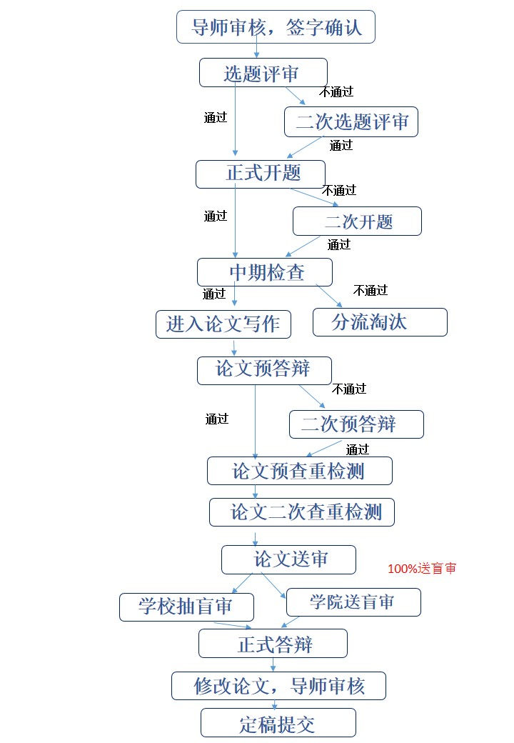
图2 研究生论文过程程序

2.学位论文
（1）实施论文100%盲审制度。学位论文注重理论联系实际，选题紧密结合公共管理实践中的具体问题，所有学位论文均与学生的工作领域和工作岗位相关，实施论文100%盲审制度（学校抽盲审20%与学院送盲审80%相结合）。
（2）学位论文质量得到保障。盲审的论文获得同行专家较高评价，盲审一次性通过率达到96.2%。近三年未被抽查到不符合要求的学位论文，合格率达100%。同时，积极推荐论文参评全国优秀MPA论文。

3.学风教育
（1）有明确的制度和措施加强MPA研究生政治素质、学术道德与心理素质教育。第一，制定研究生教育工作、学术道德和行为规范、心理健康、安全教育、学位论文检测办法、论文评审结果处理办法等6项制度，并严格执行。第二，充分发挥导师第一责任人作用，并为每个年级配备班主任1名，协助做好学生工作。
（2）加强对学术不端行为的管理。严格执行学位论文检测办法，重复率超过20%，一律取消答辩资格。凡课程作业有抄袭现象，以不及格处理。

4.就业发展
（1）研究生就业专业吻合度高。从事本专业学位相关工作的就业情况约有32人，占到87.18%。在就业单位类型分布上，在党政机关单位就业的毕业生为最多类型，占到66.67%；其次为事业单位就业的毕业生，人数占到20.51%；企业及其他单位就业的毕业生，占到为12.82%。
（2）毕业生深受用人单位认可。我单位培养的毕业生质量较好，深受用人单位认可。根据不完全统计，共有110多人次获得相关荣誉或奖励、近150人次获得职位、职务或职称提升等。

二、工作特色与成效

（一）加强研究生导师立德树人建设
开展科学道德与学风建设活动3场，导师每学期开展组织一次“科学道德与学风建设”主题讨论一次，每学期至少与研究生进行三次谈心谈话，每学期至少与研究生进行2次学术研讨，积极鼓励研究生参加学术交流活动。每年对研究生导师进行考核评价。

（二）推进科教、产教融合
坚持问题导向、政产学研紧密结合，主动融入和服务福建全方位高质量发展超越。围绕国家治理体系和治理能力现代化对人才和决策服务需求，以人才培养为中心，以平台建设为抓手，以文化传承为核心，以政府决策咨询为重点，通过指导学生共同承担社会公共服务，为制订政策法规、发展规划、行业标准等提供咨询建议并获得采纳。协助福清市、永泰县、莆田秀屿区等3个市县区编制十四五规划；主持完成的“福建省十四五文化改革发展研究”获省委宣传部采用。福建省产业布局和产业发展研究获省国土空间规划局编制采用。“十四五”期间福州加快推动城乡一体化发展的思路和重点任务研究被写入福州市十四五规划。“福州市特色现代农业十四五发展专项规划”获福州市政府决策采用发布实施。不断扩大决策咨询社会效应。积极承担重大决策咨询，成果被省级政府部门采纳8项，市厅级政府部门采纳6项，县级政府部门采纳5项。《关于提升我省碳汇能力推进碳达峰碳中和工作走前头的建议》被省委书记批示。《日本核废水排放对我省海洋渔业发展的影响及政策建议》被省长批示。智库团队为省委省政府等各地政府提供专家决策咨询服务100多人次。助力乡村振兴，服务新福建建设。组建城乡融合发展智库服务团队和乡村治理政策与技术服务团队，持续开展生态文明建设、地域文化、乡村治理等方面的研究。协助晋安区石牌村建设全国农村社区治理实验区示范村，在连辉社区成立福建省首家乐龄学习中心，引进台湾社区营造经验，助力闽台融合发展。持续服务福建省国土空间总体规划（2020-2035）编制工作，承担了德化县城镇基准地价农用地基价评估等工作，与企业对接，做好土地征收社会风险评估等技术咨询与服务工作。通过大力推进科教融合、产教融合，学生社会责任意识、实践能力和创新能力得到提升。

（三）完善质量保障体系建设
坚持以研究生成长成才为中心，落实立德树人根本任务，紧紧围绕提高教育教学质量，走内涵式发展道路。每年修订培养方案必须经过同行论证，专家组中至少50%的成员是全国MPA教指委委员或国务院学科评议组成员。每门课程必须制订教学大纲，并经教授委员会审议后实施。建立同行督导+学生评教+领导检查的组合式督导体系，保证课程教学质量。鼓励教师开展教学研究和改革，获批福建农林大学研究生教育改革项目3项。修订学位论文管理办法，增设选题评审、二次开题、二次预答辩等环节，开展优秀论文专项资助，切实提高论文质量，被推荐参评福建省优秀硕士论文1篇。

三、学位点建设存在的主要问题和不足

（一）学生参加国际学术交流有待进一步拓展
受疫情影响，学生赴台港澳等境内外交流受到影响，虽然可以在线上保持学术交流，但效果受到影响。

（二）学科专业领军人才仍显缺乏
人才培养需要一个长期的过程，目前本专业还缺乏在全国有影响力的学科领军人才。

四、下一年度建设计划

（一）实施学科专业提升行动计划
按照响应战略、问题导向、补充短板、突出特色、分类建设的总体思路，突出MPA应用型人才培养的特点，加大案例教学和实践分析的比重。针对学生专业基础薄弱的短板，加强学术训练。主动对接农林主干学科，突出农文融合特色，建设有特色文科，促进学科专业交叉融合，在诚信体系研究、闽台融合发展、乡村振兴等领域出创新成果。

（二）加强研究生教育质量建设
深化研究生教育改革，加大教改项目和教学成果培育力度；做好研究生导师遴选工作，增强校外导师力量；落实科研育人机制体制，推动研究生参与导师社会服务。打造学校科研育人标杆学院。扩大对外交流，邀请境外专家来院讲学、研讨交流，每年主办（承办）全国性或国际性学术研讨会1-2场。

（三）提高研究生学科竞赛水平
以赛促学，积极参加各类研究生学科竞赛，鼓励教师带队指导学科竞赛。

（四）实施人才引育行动计划
加大人才引进力度，用好用足“引进生”政策，积极走出去引人进人；做好“金山学者”等各类人才的培育、选拔工作；加强教师内部培养，推进教师职业技能提升计划和知识更新计划。

（五）实施科研水平提升行动计划
强化“有组织的科研”，组织专班，重点攻关重大重点项目，组织好申报国家社科基金和自然科学基金项目申报工作；持续做好科研平台建设工作，重点加快乡村振兴研究院的建设，组织申报乡村振兴开放课题研究和服务团队建设；加强平台建设与管理，开展平台检查指导，争取新增省部级科研平台；制定学院《科研团队（方向）资助管理规定》，继续做好专著出版资助工作，加大重大成果的培育。

（六）实施治理体系优化行动计划
对照学校教育评价改革要求，进一步完善学位点建设和研究生教育相关制度；进一步运用好现代技术手段，提升学院治理能力，提升办学质效。

